**Информация к проекту решения по заявлению:**

**1.8 ООО «Опытное производство технологии контроля»**

**Земельный участок:**

кадастровый номер **54:35:091700:61**;

местоположение:Новосибирская область, г Новосибирск, **р-н. Советский**, ул Плотинная;

площадь 5133 кв.м.;

(планшет 13948).

**Зонирование:** Зона производственной деятельности (П-1)

**Заявленные требования:** *в части уменьшения минимального отступа от границ земельного участка, за пределами которого запрещено строительство зданий, строений, сооружений, для здания склада, производственной базы с 3 м до 0,5 м со стороны земельного участка с кадастровым номером 54:35:091700:79.*

**Обоснование согласно заявлению:** *в связи с тем, что конфигурация земельного участка является неблагоприятной для застройки*

**Планируется: строительство здания склада, производственной базы**

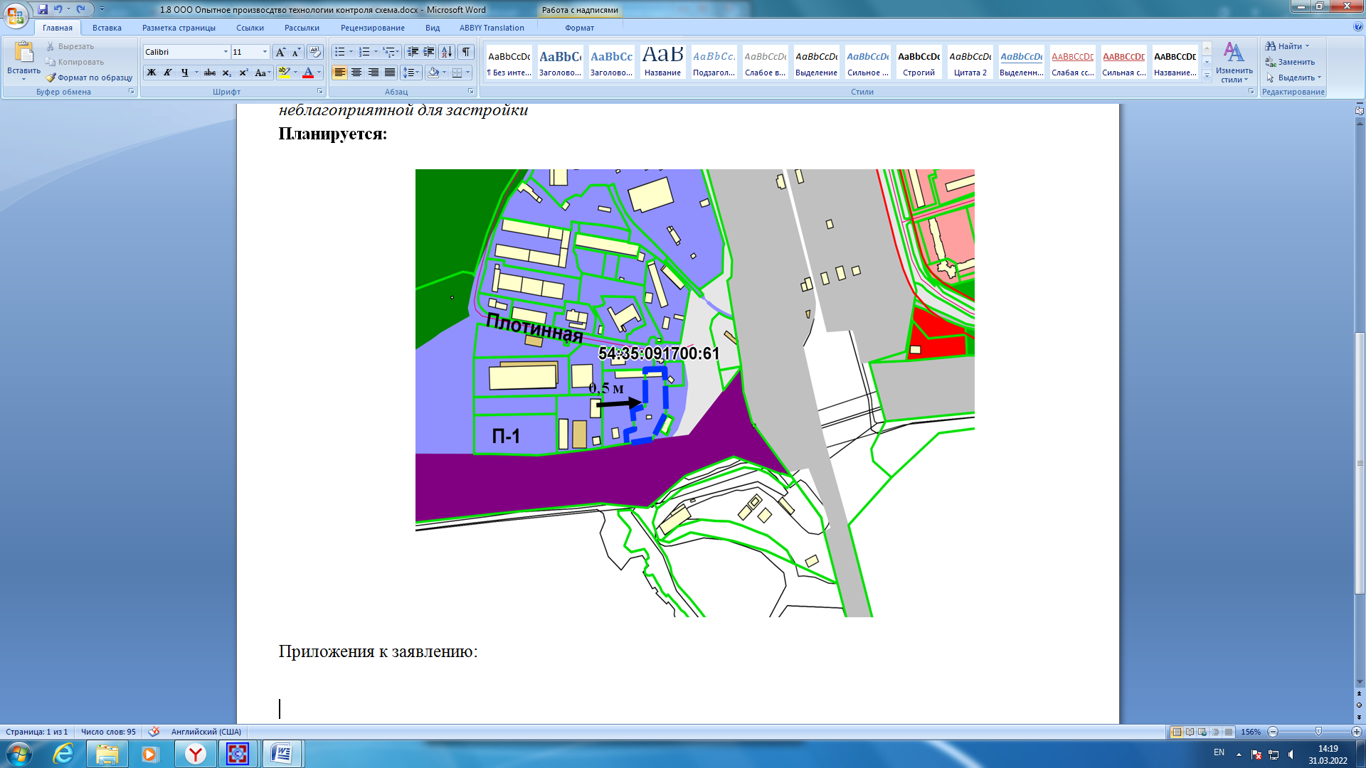

Приложения к заявлению: